跨章综合题

一、单选题：
1、（1305B40）D 2、（1400B35）C 3、（2758B35）A 4、（4247A20）A

二、填空题：
1、（1548B35） 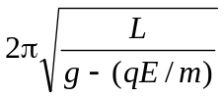
2、（1777A15） 机械振动 ； 简谐振动
3、（4248A20） 14.6 nm 或1.46 Å
4、（4766B35） 15.8×10⁴

三、计算题：
1、（0319B35）
解：分析摆球受力如图：
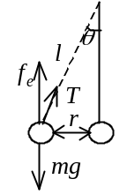
沿切向列牛顿方程 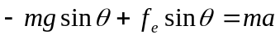
当θ很小时 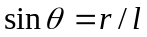 2分
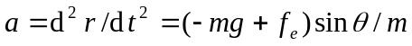
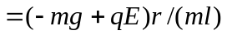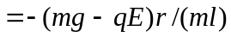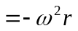 1分
其中 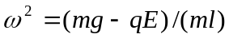 ， 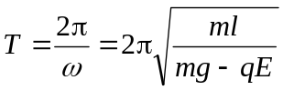 2分
2、（1250B40）
解：把圆环轴线取作x轴，环心O点取作坐标原点．在离环心距离为x处，带电圆环的场强为：
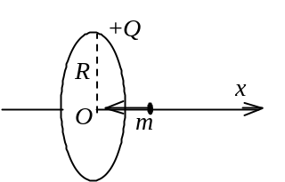
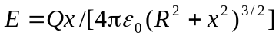 4分
小珠受到的电场力为：
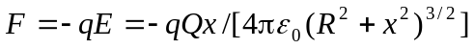 2分
因x << R，故 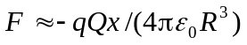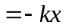
式中 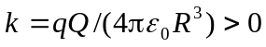 2分
所以小珠的运动是以O点为平衡位置的简谐振动．小珠的振动频率为：
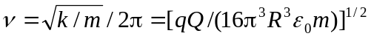 2分
3、（1549C70）
解：(1) 在O点放点电荷q′，要使四个点电荷都受力平衡，必须考虑每一顶点上的点电荷q受其余三个点电荷作用力的合力为零．顶点之一的点电荷受其余二个顶点的点电荷作用的合力f为
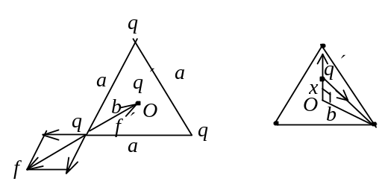
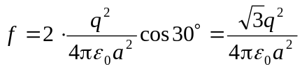 2分
而受到q′的作用力f′为
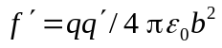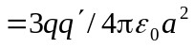 (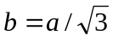) 2分
由 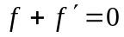 可得 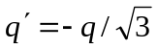 1分
q′为q的异号电荷．
(2) 当q′垂直纸面作微小位移x时，受一回复力F，按牛顿第二定律
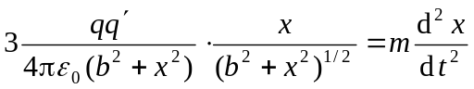 4分
考虑到 x << ，得到 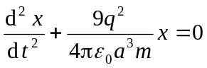 1分
令 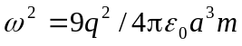，得到振动周期
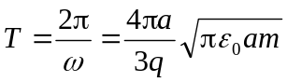 2分
4、（1868B35）
解：电偶极子在均匀电场中受力等于零，但受到一力偶矩 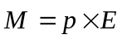
其大小为 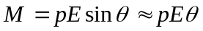 3分
由转动定律可知， 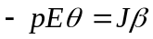 (β为角加速度)
即 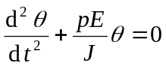 3分
可见，电偶极子将作角谐振动．其角频率为
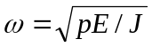 1分
电偶极子从静止出发，转动到第一次使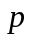与方向一致，需用四分之一周期的时间，即 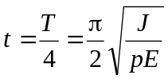 3分
5、（1869B40）
解：按高斯定理求得球体内的电场强度分布为
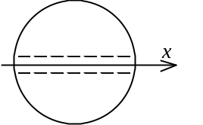
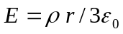
如图选x轴沿通道方向，原点在球心上，则通道内场强分布为 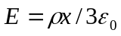
电子在通道内任一位置受电场力为
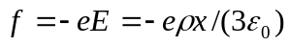 3分
按牛顿第二定律，其动力学方程为 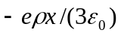
即 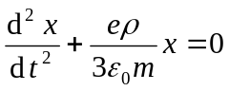
可见电子将作简谐振动． 2分
电子从静止出发，由通道口一端运动到另一端需历时半个周期．
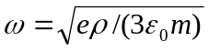
则 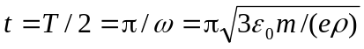  3分
6、（1871B40）
解：用场强叠加或电势梯度可求出圆环轴线上x的场强为
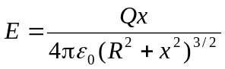
在x << R处，场强近似为 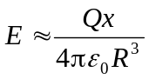 3分
小珠在该处受到电场力为 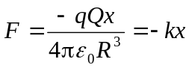
式中k为正值(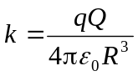)，负号表示小珠受力方向与位移方向相反，
因而小珠作简谐振动． 2分
由牛顿第二定律，有 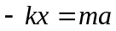
得到 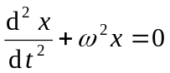 2分
其解为 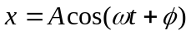
由初始条件 x₀ = b 、v₀ = 0 可知A = b ，φ = 0
∴ 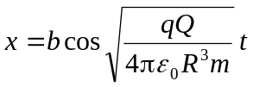 3分
7、（5683B40）
证：由高斯定理求得球内场强为
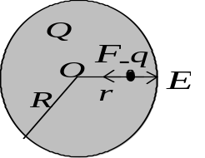
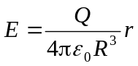
粒子受力： 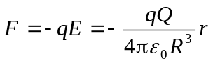
由牛顿第二定律： 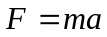
∴ 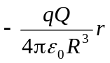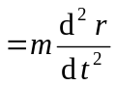 ， 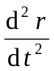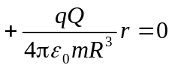 3分
粒子沿径向作简谐振动, 其频率：
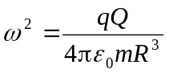 ， 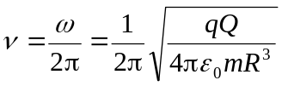 2分
8、（0583B35）
解：设小磁针的等效磁矩为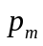，则小磁针所受力矩为
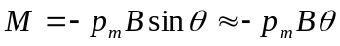 1分
式中θ为与间的夹角，负号表示该磁力矩为恢复力矩，由定轴转动定律
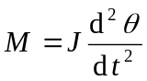 1分
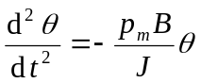 1分
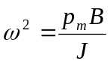， 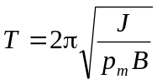 1分
解出 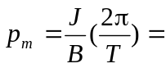2.63×10⁻² A·m² 1分
9、（2236B35）
解∶ 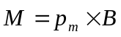 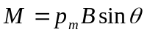 1分
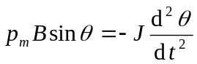 2分
在微小振动时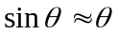, 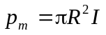,代入上式有：
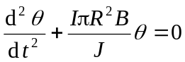
∴ 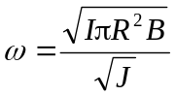, 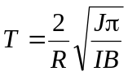 2分
10、（2475B40）
解∶磁矩 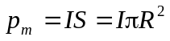
受磁力矩 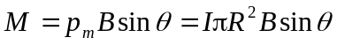 2分
按定轴转动定律 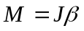
细环以直径为轴转动惯量 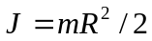
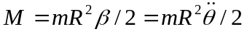 2分
把磁力矩代入转动定律 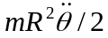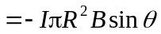
式中的负号是因为磁力矩总是转向θ 变小方向．小扭转时，θ < 5°, sinθ =θ
即 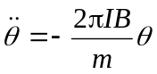 3分
这是扭转振动微分方程，振动圆频率
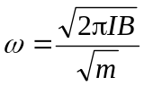，周期 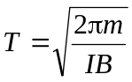
∴ 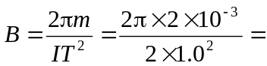6.28×10⁻³ T 3分
11、（2633B40）
解∶设线框边长l，那么它的转动惯量为
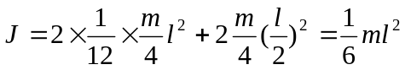 2分
通电后的磁矩为 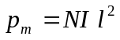
在磁场中受到的磁力矩为 2分
作微小扭转时 , 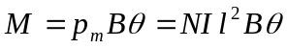 1分
由转动定律可得， 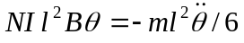 2分
负号是因为力矩是转向θ 变小的方向．上式表明，线圈是作扭转谐振动，振动圆频率可由下式得出 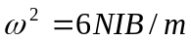
周期 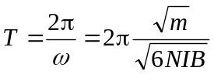 2分
= 1.05 s 1分
12、（2698B35）
证： 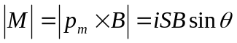 2分
由转动定律 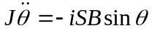 2分
当θ 很小时 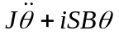= 0 1分
式中 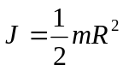， 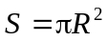
∴ 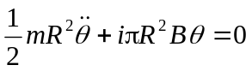 1分
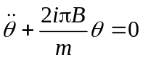 ， 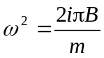 2分
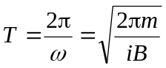 2分
可见若m一定线圈摆动的周期与线圈半径无关．
13、（2771C50）
解：当线圈平面从图中位置转过小角度α时，穿过线圈的磁通量为：
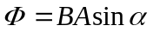
变化时线圈中感应电动势为 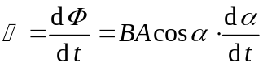
感应电流 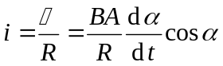 3分
磁矩 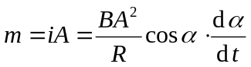
所受磁力矩 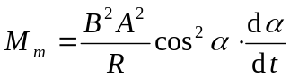 3分
线圈还受到细丝弹性恢复力矩 M_{K} = Kα，两者均阻碍线圈运动．
∴ 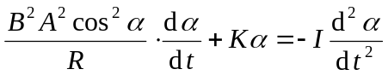 3分
∵ 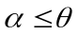 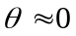 ∴ 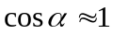
∴ 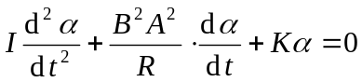
其通解为： 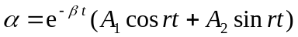
其中 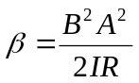 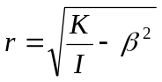
利用初始条件： 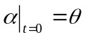 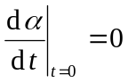
可得 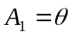， 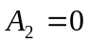 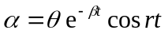 3分
14、（4545C60）
解：沿管长方向取坐标x, 设平衡位置x = 0，塞子位移为x时所受合力为
F = dp·S 1分
绝热过程 pV^{γ} = C 1分
dp·V^{γ} + pγ V^{γ−1}dV = 0
得
∴ F = dp·S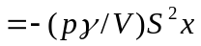 2分
动力学方程： 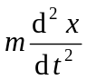 2分
即 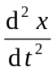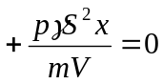
此式为简谐振动的动力学方程式．圆频率为 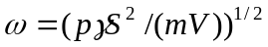 2分
∴ 振动周期 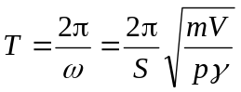 2分
15、（0576C55）
解：铝不产生光电效应．钠在光照下，发射光电子，它们的最大初动能为
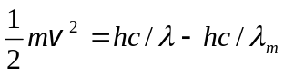 ① 2分
这些光电子聚集在铝膜上，使钠棒和铝膜分别带上正、负电荷Q，当它们间的电势差ΔU达到 eΔU =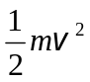 ② 2分
时，系统达到平衡．
由高斯定理，忽略边缘效应情况下，可求出钠棒与铝膜间电场
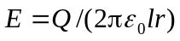 ③ 1分
ΔU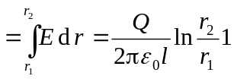 ④ 2分
由式①、②、④得 eΔU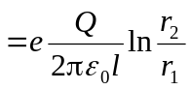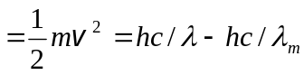
∴ 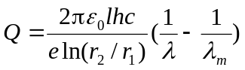 2分
＝ 4.01×10⁻¹¹ C 1分
16、（0577B30）
解： 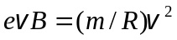 ① 1分
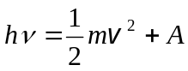 ② 1分
由① 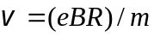 1分
代入② 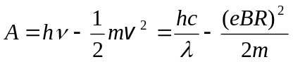
= 4.66×10⁻¹⁹ J =2.91 eV 2分
17、（4249A20）
解：氢原子基态能量 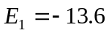 eV 1分
第一激发态能量 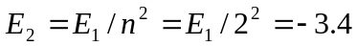 eV 1分
假设温度为T，则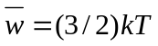 1分
据题意 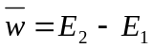 1分
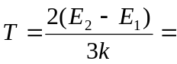7.88×10⁴ K 1分
18、（4447A20）
解：光子的能量 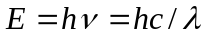 1分
若 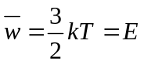 1分
则 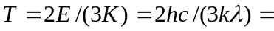2.4×10⁴ K 3分
19、（4448B25）
解：当加热到温度T时，氢原子的平均动能 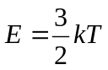
碰撞时可交出动能 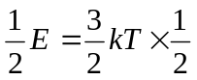 2分
因此用加热的方式使之激发，则要求温度T₁满足
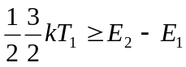
式中， E₁＝－13.6 eV ， E₂= E₁ /2² =－3.4 eV
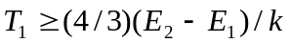
即 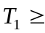1.6×10⁵ K 3分

四、证明题：
1、（1550B35）
证：当电矩与场强夹角为θ 时，电偶极子受到一个力偶矩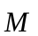作用，其大小为
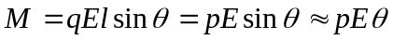 3分
此力偶矩是与θ 角反向的，是回复力矩，按转动定律得：
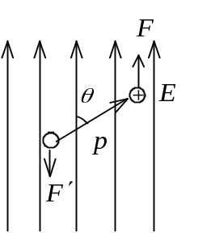
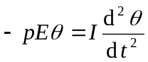
即 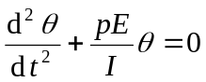
令 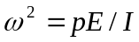
则 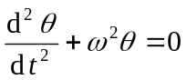 5分
此即角谐振动的微分方程．其振动频率为
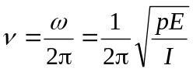 2分
2、（2477C50）
证∶ 沿径向单位长度有n匝导线， 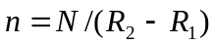
故dr宽度有电流 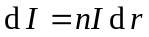
它的磁矩 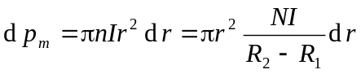 2分
总磁矩 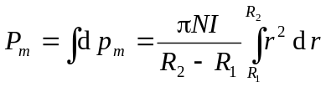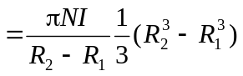
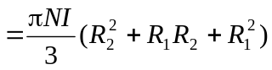 2分
在磁场B中受的磁力矩 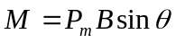 2分
由转动定律 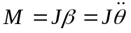 即 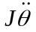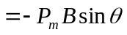
式中负号是因为力矩转向θ 变小的方向. 在小角度情况下 sin θ = θ
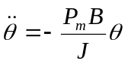 2分
这是振动微分方程, 所以说线圈作扭转简谐振动．其振动圆频率为
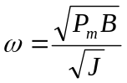 2分
振动的振幅θ ₀ 和初相φ ₀由初始条件决定．
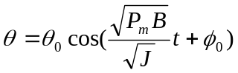 2分
3、（4238C60）
证：活塞离开平衡位置时，所受的回复力 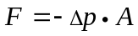 2分
由于瓶内气体是作绝热过程，故有 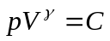 2分
两边微分： 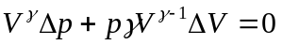
∴ Δp = -γp ΔV /V
= γpAy /V (y为活塞位移,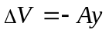) 2分
故 F = -γpA²y /V 2分
即回复力F与位移y大小成正比而反向, 故活塞作简谐振动． 2分
4、（5308C65）
证∶原子磁矩在外磁场中所受的力矩为
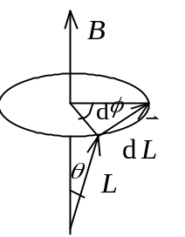
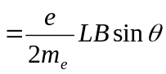 2分
在力矩作用下，角动量将发生改变.根据角动量定理有
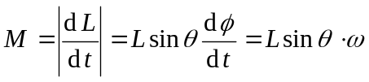 4分
由以上两式有 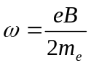 2分

